ESCUELA NUESTRA SEÑORA DEL VALLE

Queridos chicos y estimadas familias: ¡ Continúa el agradecimiento por tanto compromiso y esfuerzo! ¡ Espero que se encuentren muy bien ! ¡ Seguimos avanzando !
Para una mayor organización de los trabajos dejo el link de un formulario para enviarlos a través del mismo
https://docs.google.com/forms/d/1H9uyCL0QvpjBtEEoTLjqdvDeJlPPxBCRK_6KDgq9dX4/edit
Un afectuoso saludo Miss Marian

May 26th and 27th 3rd grade
May 25th Let´s celebrate!

Hello dear children ! How are you? Very well ? Fine? So so ? _____________

Let's keep working !

- Revision 1. Classroom https://youtu.be/bD3zqGzusms
2. How old are you ?https://youtu.be/AIRgNiSAmRc
3. There is / There are https://youtu.be/fZnPCo3SMOU

- Watch the presentation https://docs.google.com/presentation/d/1-TMxDu84P3d4sGyCDepCr5U6Le4wx-QfyCgI2gRkTx8/edit?usp=sharing
Pupil's book pages 12 and 13 / Activity book pages 10 and 11

- Pupil's book page 13 - Look at the pictures

Picture A : Write “TRUE” or “ FALSE” ( mirar el dibujo A y escribir si las oraciones son
verdaderas o falsas)
- There are six trees. __________
- There are three butterflies. ________
- There are five birds. _________
- There is a spaceship. ___________
- There are three brown rocks. _________

Picture B Compete using There is / There are ( mirar el dibujo B y completar las
oraciones usando “There is” o “There are”

- ________________ three mushrooms.
- ________________ a blue pond.
- ________________ a purple animal.
- ________________ eight yellow flowers.

- Complete using There is / There are ( completar usando There is / There are )

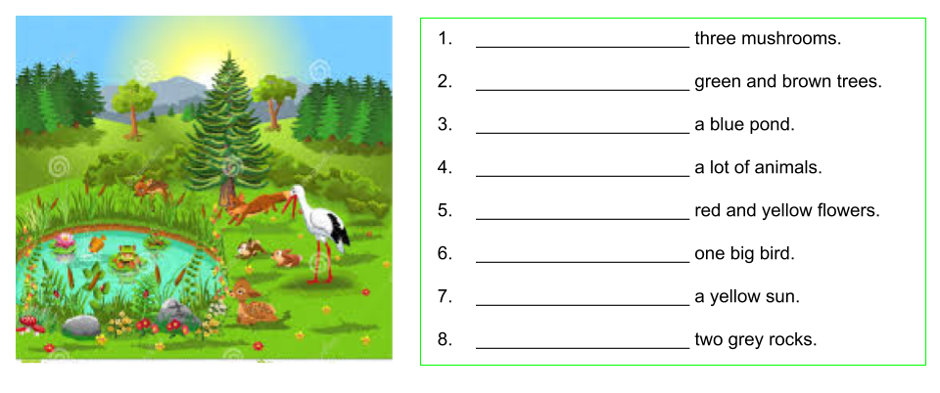

- Pupil's book page 12 exercise 20: Draw the view from your window and write 3 or 4 sentences. ( Dibuja la vista desde alguna de tus ventanas y escribe 3 o 4 oraciones usando There is / There are. Si realizás las actividades en este mismo documento, si querés, podés sacar una foto y adjuntarla )

____________________________________

___________________________________

___________________________________

___________________________________

Bye, bye dear children ! See you next week !

